**Tutorial zu Scratch**

In diesem Tutorial sollst Du die grundlegenden Funktionen von Scratch ausprobieren und kennenlernen. Danach solltest Du gut mit dem Programm umgehen und eigene Programme in Scratch schreiben können.

Probiere auch während dem Tutorial immer wieder Funktionen aus, die Du interessant findest. Bitte stelle auch während dem Durcharbeiten dieses Tutorials immer Fragen, falls Du etwas nicht verstehen solltest.

Inhalt

Entwicklungsumgebung 2

Das 1. Programm: Bewegungen 3

Klang 5

Aussehen 5

Fühlen und zählen 6

# Entwicklungsumgebung

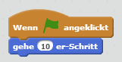Sobald du auf dem Desktop das Scratch-Symbol anklickst, landest du in der Entwicklungsumgebung:

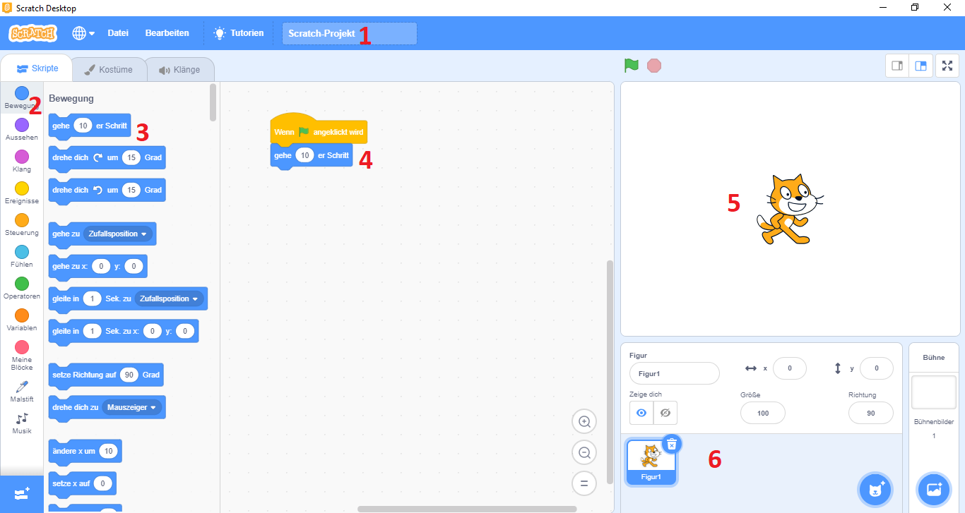

Legende:

1. Du kannst deinem Projekt einen Namen geben. Es wird automatisch unter diesem Namen gespeichert. „Über Datei“→ „Auf deinem Computer speichern“ kann das Projekt manuell gespeichert werden.
2. Alle Befehle, welche beim Programmieren verwendet werden können, sind in „Blöcke“ geordnet.
3. In jedem Block hat es verschiedene Befehle. An der Farbe erkennt man die Zugehörigkeit zum entsprechenden Block.
4. Durch Ziehen der Befehle in den Skript-Bereich wird das Programm erstellt.
5. Auf der Bühne werden die Befehle des Programms ausgeführt.
6. Im Bereich der Figuren findet man alle Figuren und auch Hintergründe, welche im Programm verwendet werden.

# Das 1. Programm: Bewegungen

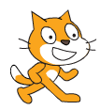

Wir starten mit einer simplen Aufgabe. Die Katze Scratch soll sich bewegen. Bei dieser und allen anderen Programmieraufgaben gilt, dass du alle Blöcke, die du zum Erstellen der Programme verwendest wie Bausteine, aufeinander einfügen kannst.

Aufgabe: Versuche zunächst, die Katze von links nach rechts bewegen zu lassen.

Ziehe aus der Bewegungs-Übersicht den Block  in das Skriptfenster. Die Katze sollte sich nun in 10er Schritten von links nach rechts bewegen, sobald du einen Mausklick auf den Befehl machst.

Soll die Katze die Strecke rückwärtsgehen, setze einfach ein Minuszeichen vor diese Zahl.

Um diese Bewegung mit dem Programmstart beginnen zu lassen, benötigst du noch eine Startbedingung. Diese findest du in der Ereignisse-Übersicht. Wähle den Block aus, der eine grüne Fahne auf sich abgebildet hat und kombiniere ihn mit dem Bewegungsblock: 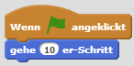

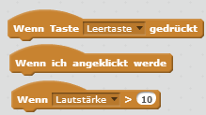Wenn du jetzt auf die Grüne Flagge klickst, wirst du sehen, wie sich die Katze langsam vorwärtsbewegt. Diesen Ablauf wollen wir allerdings noch deutlich verbessern.

Aufgabe: Probiere auch die rechts abgebildeten «Startbedingungen» mit der Vorwärtsbewegung zu verknüpfen, und teste, wie sie funktionieren.

Warum bewegt sich die Katze eigentlich von links nach rechts? Im Bereich für die Figuren siehst du dies hier: 

Der „x“ und „y“ Wert gibt die Position der Katze in der Bühne an. Wenn du mit der Maus über die Bühne fährst, siehst du direkt unterhalb der Bühne die x- und y-Koordinaten der Mausspitze auf der Bühne. x beschreibt hierbei die Bewegung von links nach rechts und y von oben nach unten.

Aufgabe: Finde heraus, welche Koordinaten die Mitte der Bühne hat. Kannst du auch sagen, welche Koordinaten, die rechte obere Ecke hat?

Versuche nun ein Programm zu schreiben, in dem die Katze sich 10 Schritte nach oben bewegt, wenn du auf die grüne Flagge drückst! Dabei kann der Befehl  sehr hilfreich sein.

Durch Setzen von Haken bei 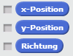 kannst du dir laufend Position und Richtung der Katze auf der Bühne anzeigen lassen.

Um jetzt dein Programm so zu ändern, dass die Bewegung der Katze mehrfach ausgeführt wird, benötigst du eine Schleife (keine Paket-Schleife, sondern eine Schleife in der Informatik)

Eine Schleife in der Informatik sorgt dafür, dass etwas das in der Schleife steht mehrfach, ausgeführt wird.

Die Schleifen findest du in der Steuerungs-Übersicht.

Eine mögliche Lösung könnte so aussehen:

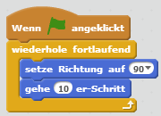

(Durch Drücken der roten Flagge wird die „wiederhole fortlaufend“-Schleife abgebrochen.)

Aufgabe: Probiere aus, was passiert, wenn du wieder auf die grüne Flagge drückst, nachdem die Katze ganz rechts angekommen ist.

Die Katze ist verschwunden! Wie bekommen wir sie jetzt wieder zurück?

Indem wir ihr eine feste Position vorgeben. Dies erreichst du mit diesem Block:



Mit diesem Block kannst du auch eine fest Startposition für deine Figur vorgeben.

Aufgabe: Finde heraus, wie sich die Geschwindigkeit der Bewegung der Katze beeinflussen lässt! Programmiere die Katze nun so, dass sie langsam dem Mauszeiger folgt.

Geschafft? Dann soll die Katze zukünftig vom Rand abprallen, dies erreichst du mit dem folgenden Block: 

Aufgabe: Mache Dich selbst, bevor Du mit dem nächsten Abschnitt beginnst, mit den restlichen Bewegungsoptionen vertraut.

# Klang

**Dieses Kapitel darfst du nur ausprobieren, wenn du deine Kopfhörer benutzt!**

Ein Computerspiel wird erst dadurch komplett, dass Musik und Geräusche eingebunden werden. Auch dies ist möglich in Scratch. In der Klang-Übersicht findest du verschiedene Möglichkeiten, um Geräusche zu machen.

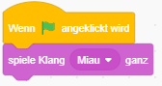Schreibe zunächst ein einfaches Programm, dass beim Drücken der grünen Flagge das Geräusch „Miau“ ausgibt:

Du kannst aber auch viel kompliziertere Lieder spielen lassen. Allerdings musst du hierzu erst die Musikinstrumente einbinden. Dies gelingt durch Klicken auf dieses Symbol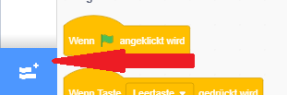

Dieses Symbol findest du am linken unteren Bildschirmrand im Programm. Einmal angeklickt kommst du auf eine Übersichtsseite, in der du die Option Musik anklicken kannst. Dadurch werden dir verschiedene Instrumente zur Verfügung gestellt.

Kombiniere diese beiden Blöcke: 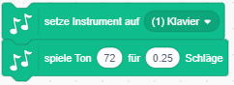 und du hast deinen ersten Ton programmiert.

Aufgabe: Lasse das Klavier folgende Noten spielen  
CDEFGGAAAAGAAAAGFFFFEEDDDDC  
Erkennst du das Lied? Lass die Melodie noch von einem Schlagzeug begleiten.

# 

# Aussehen

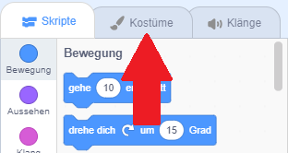Die Bewegung unserer Katze sieht leider immer noch nicht ganz gut aus. Das wird jetzt geändert!

Mit der Übersicht der Figuren kannst du ihr Kostüm ändern.

Verwende nun das bereits geschriebene Vorwärtsprogramm:

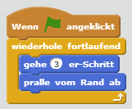

Nun ergänze es um einen Kostümwechsel. Drücke auf das Register «Kostüme». Hier siehst du alle momentan verfügbaren „Kostüme“ der Katze. Du kannst sie natürlich jederzeit ergänzen, wenn Dir welche fehlen.

Damit die Katze nun tatsächlich ihr Kostüm wechselt musst du dein Skript um einen Befehl aus dem „Aussehen“-Block erweitern.

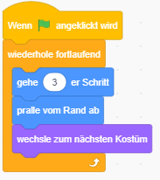Hier findest du Befehle, mit denen deine Katze etwas sagen kann, aber auch einen Befehl, mit dem die Katze ihr nächstes Kostüm anziehen kann.

Ergänze dein Programm wie folgt:

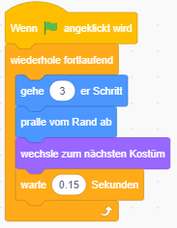

Nach dem Drücken der grünen Flagge siehst dunun leider, dass die Kostümwechsel im Vergleich zur Bewegungsgeschwindigkeit viel zu schnell sind. Füge daher noch eine kleine Pause nach dem Kostümwechsel ein und betrachte das Ergebnis.

Tipp: Du findest die verwendeten Symbole immer unter dem Menü, dass die entsprechende Farbe trägt. Die verwendete (orange) Pause findest du also im Steuerungsblock.

Tipp2: Wenn du Zahlen verwendest, die kleiner als 1 sind, notiere sie in Scratch nicht mit einem Komma, sondern mit einem Punkt. Schreibe also 0.15 usw.

# Fühlen und zählen

Die Katze kann nun selbstständig laufen. Jetzt sollst du sie dazu bringen, einen Ball zu treten und jeden Erfolgreichen Tritt auch zu zählen. Dies erreichen wir durch die Kombination von Steuerungs-Elementen mit Fühlen und einer Variablen. Eine Variable kannst du dir für den Moment als Speicherort vorstellen, in dem eine Information abgelegt wird, die verändert und verwendet werden kann.

Als erstes soll sich die Katze mit Hilfe der Pfeiltasten nach links, rechts, oben und unten bewegen:



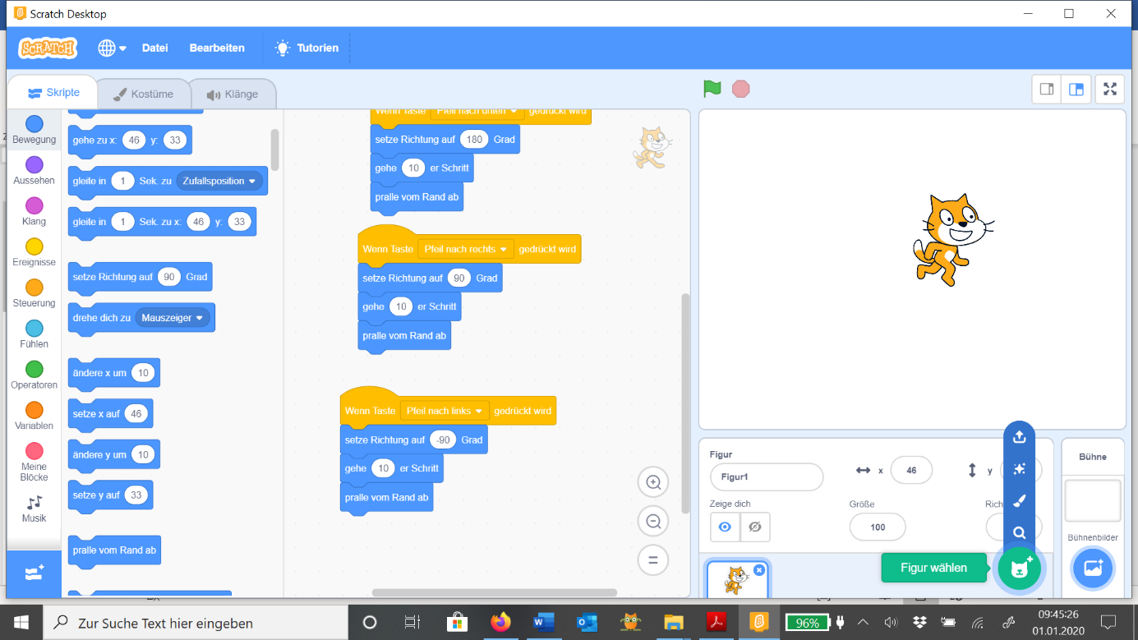Nun brauchen wir die Figur Ball. Diese kannst du hinzufügen, indem du rechts unten auf ‘Figur wählen’ gehst:

Achte darauf, dass immer die passende Figur ausgewählt ist, die du programmieren möchtest.

Jetzt soll der Ball seine Position ändern, wenn die Katze ihn berührt. Dafür benötigen wir die - und die  -Anweisung.

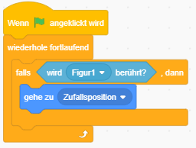Diese führen dazu, dass immer dann, wenn die Bedingung, die in dem Kästchen  angegeben ist, erfüllt wird, die nachfolgenden Anweisungen ausgeführt werden.

Für den Ball könnte das Skript dann so aussehen:

Wie du vielleicht schon bemerkt hast,kann die Bedingung nach dem „falls“, die in das Kästchen  gesetzt werden muss, entweder aus dem Block  (siehe Beispiel) oder aus dem Block  kommen. Damit der Ball merkt, dass Katze ihn berührt hat, können wir die Bedingung  aus dem „Fühlen“-Block verwenden.

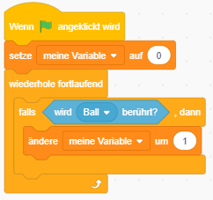Aufgabe Programmiere die Katze so, dass immer wenn sie den Ball berührt, sie für eine bestimmte Zeit „Hab dich!“ sagt.

Aber was ist ein Ballspiel ohne Punktezählung?

Daher erweitern wird das Programm jetzt mit einer Variablen so, dass jedes Mal ein Punkt gezählt wird, wenn die Katze den Ball berührt.

Dein Skript könntest du dafür so aufbauen:

Vergiss nicht den Haken bei der Variablen zu setzen, damit der Punktestand im Fenster angezeigt wird:

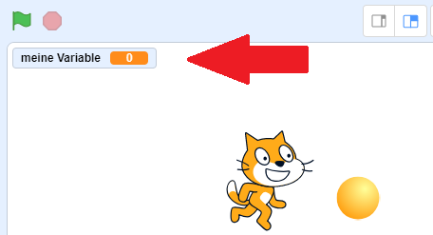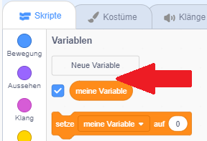

**Abschlussaufgabe: Erweitere dein Skript so, dass das Spiel bei 10 Punkten beendet wird.**